

MFC-HI避雷器放电计数器
动作测试仪
使用说明书

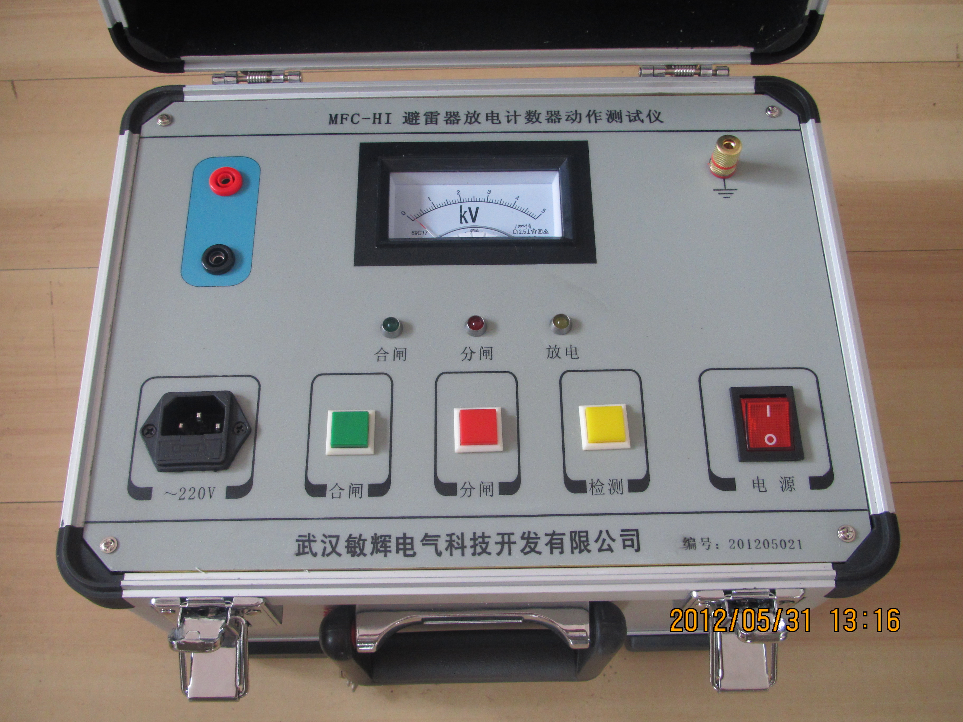

武汉敏辉电气科技开发有限公司

Wuhan Minhui Electricity Science Technology Development Co., Ltd
尊敬的顾客
感谢您购买本公司MFC-HI避雷器放电计数器动作测试仪。在您初次使用该产品前，请您详细阅读本使用说明书，它可帮助您熟练地使用本装置。

我们的宗旨是不断地改进和完善公司的产品，因此您所使用的产品可能与使用说明书有少许的差别。如果有所改动，我们会用附页方式告知，敬请谅解！您有不清楚之处，请与公司售后服务部联络，我们定会满足您的要求。

由于输入输出端子、测试柱等均带电压，您在插拔测试线、电源插座时，会产生电火花，小心电击，避免触电危险，注意人身安全！

武汉敏辉电气科技开发有限公司
商务中心:武汉市雄楚大街229-1号智源财富中心B区4楼
电 话：(027)87398905 87398906
传 真：(027)87398907
邮 编：430070
厂 址：湖北省武汉市南湖花园颐和苑
电 话：（027）88019133
邮 编：430064
网 址: http://www.whmh.com.cn
E-mail : whmh@whmh.com.cn
- 慎重保证
对本公司的产品自购买之日起执行“三个月包换、三年免费维修、终生维护”的服务方针，提供“售前、售中、售后”服务。
- 安全要求
请阅读下列安全注意事项，以免人身伤害，并防止本产品或与其相连接的任何其它产品受到损坏。为了避免可能发生的危险，本产品只可在规定的范围内使用。
只有合格的技术人员才可执行维修。
—防止火灾或人身伤害
使用适当的电源线。只可使用本产品专用、并且符合本产品规格的电源线。
正确地连接和断开。当测试导线与带电端子连接时，请勿随意连接或断开测试导线。
产品接地。本产品除通过电源线接地导线接地外，产品外壳的接地柱必须接地。为了防止电击，接地导体必须与地面相连。在与本产品输入或输出终端连接前，应确保本产品已正确接地。
注意所有终端的额定值。为了防止火灾或电击危险，请注意本产品的所有额定值和标记。在对本产品进行连接之前，请阅读本产品使用说明书，以便进一步了解有关额定值的信息。
请勿在无仪器盖板时操作。如盖板或面板已卸下，请勿操作本产品。
使用适当的保险丝。只可使用符合本产品规定类型和额定值的保险丝。
避免接触裸露电路和带电金属。产品有电时，请勿触摸裸露的接点和部位。
在有可疑的故障时，请勿操作。如怀疑本产品有损坏，请本公司维修人员进行检查，切勿继续操作。
请勿在潮湿环境下操作。
保持产品表面清洁和干燥。
－安全术语
警告：警告字句指出可能造成人身伤亡的状况或做法。
小心：小心字句指出可能造成本产品或其它财产损坏的状况或做法。

目 录
一·适用范围: ．．．．．．．．．．．．．．．．．．．．．．．．．．．．．．．．．．．．．．．．（2）
二·技术数据： ．．．．．．．．．．．．．．．．．．．．．．．．．．．．．．．．．．．．．．．．（2）
三·仪器的使用： ．．．．．．．．．．．．．．．．．．．．．．．．．．．．．．．．．．．．．．（2）
四·注意事项： ．．．．．．．．．．．．．．．．．．．．．．．．．．．．．．．．．．．．．．．．．（4）
五·随机配件．．．．．．．．．．．．．．．．．．．．．．．．．．．．．．．．．．．．．．．．．．．（4）
六·产品成套： ．．．．．．．．．．．．．．．．．．．．．．．．．．．．．．．．．．．．．．（4）
七·贮存及运输： ．．．．．．．．．．．．．．．．．．．．．．．．．．．．．．．．．．．（5）

一、适用范围：
1、MFC-HI避雷器放电计数器动作测试仪适用于阀型避雷器〔包括炭化硅普通阀型(FZ和FS)，炭化硅磁吹阀型(FCZ和FCD)〕及氧化锌避雷器中放电记录器放电动作的检查和校验。该仪器符合中华人民共和国电力行业标准DL474.5－92“现场绝缘试验实施导则－避雷器试验”标准的要求，适用于在发电厂、变电所现场及修理车间、试验室等到条件下的试验用。
2、仪器能在下列条件下正常工作
环境温度：-10℃～50℃
环境湿度：40℃(20～90)%RH
大气压强：86～106Kpa

二、主要技术数据：
放电试验电压：大于0～2KV
充电时间：小于1min
仪器的供电电源：AC220±10% 50HZ
消耗功率小于30VA
仪器尺寸：300×220×180(mm)
仪器重量：6kg

三、仪器的使用：
- 仪器操作机构位置和作用：见图1
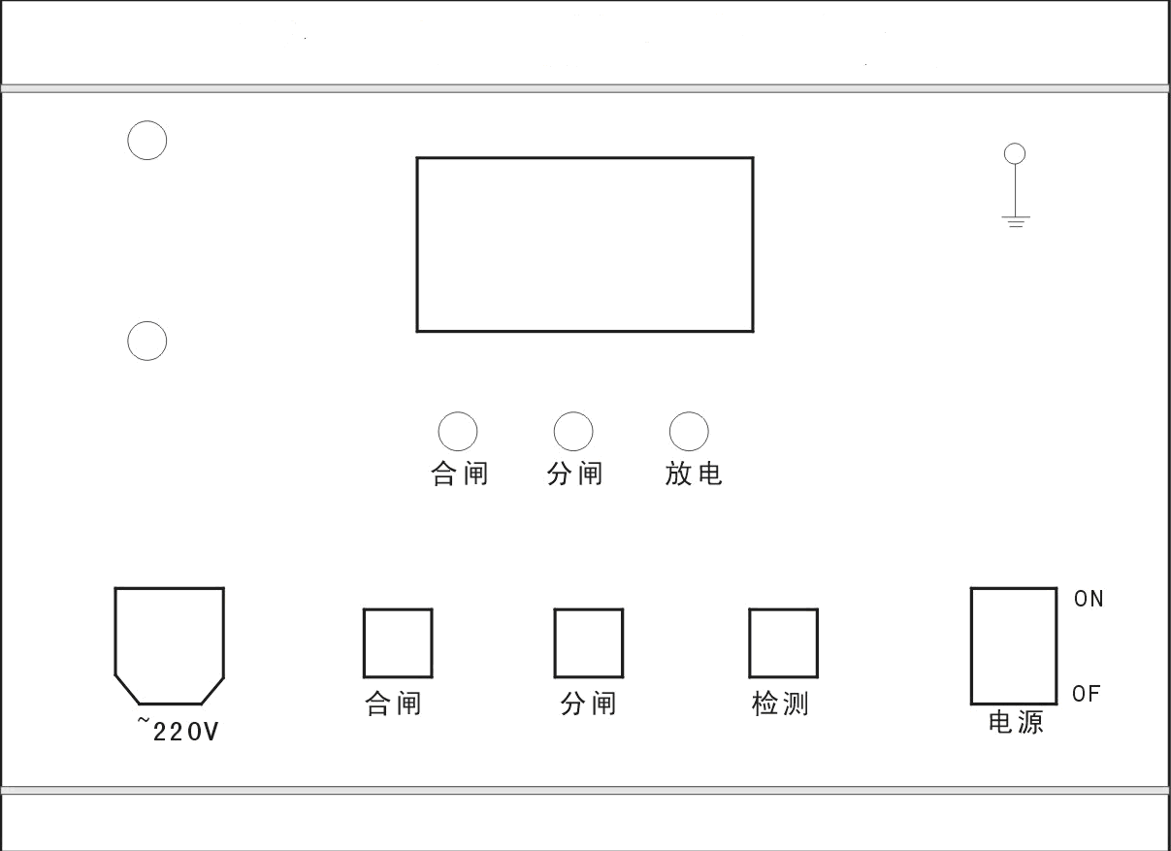
图1 面板布位图
1-电源插座(代熔断器)； 2-电源开关； 3-合闸按键； 4-分闸按键 5-放电检测按键； 6-合闸状态指示灯； 7-分闸状态指示灯 8-放电检测指示灯； 9-电压表； 10-输出插座； 11-接地装置

- 仪器的使用
⑴仪器在使用之前,操作者应先仔细阅读使用说明书，熟悉仪器各种操作机构的布局和作用。每次使用前，仪器电源开关均应置于断开位置。
⑵将仪器的输出端用联接线与被检避雷器的放电记录器的输入端相连。
⑶供电电源核对无误后，将仪器电源线接入。
⑷接通仪器的电源开关，电源指示灯亮，此时分闸指示灯亮，仪器处于分闸状态。
⑸按合闸按钮后，合闸灯亮，仪器开始充电工作，电压表指示开始上升；待电压表指示数值大于2.0KV值时，即可按下放电检测按钮，观察和记录放电记录器的动作情况。每按动一次，记录器动作一次，放电检测后，充电回路能自动进行充电。
⑹放电记录器计数试验检测完毕后，按动分闸按钮，合闸灯灭，分闸灯亮，此时仪器充电回路停止工作。试验结束，待输出电压完全零时关断电源开关，才能拆除接线。
四、注意事项：
1、拆除接线时，若输出电压没有回零，操作人员不能碰测试线非绝缘部分，以免造成人身事故。
- 被试器不允许带电。
五、仪器的成套性：
MFC-HI避雷器放电计数器动作测试仪 1台
电源线 1根
输出线 1付
使用说明书 1本
六、贮存及运输：
本仪器应在原包装条件下, 放室内贮存。其环境温度为 -10～60℃,相对湿度 ≯ 90 ％ ,室内不应含有足以引起腐蚀气体。仪器周围无剧烈的机械振动和冲击。无强烈的电磁场作用。运输条件参照贮存
条件。

本公司对以上所述有最终解释和说明的权利
感谢您对于本公司产品的信赖，欢迎使用！！！

